附件

分车道交通组织管理典型断面示例及计算方法

一、典型分车道交通组织管理布载示意图
四车道高速公路（桥面宽度28米或26米）桥梁两侧拼接加宽扩建为八车道（桥面宽度42米）时，其典型分车道交通组织管理布载示意图如图1所示：
图1拼接加宽空心板桥梁分车道交通组织管理布载示意图
二、特殊情况下拟拼接利用的既有空心板桥的计算方法
1.按车辆类型分车道布载的计算方法计算各空心板的横向分布系数，按照《标准》第7.0.4条所规定的车道荷载影响线布载计算荷载效应。其公式与计算图式如下：
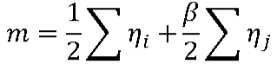
式中：
-- m为某梁考虑分车道交通组织管理布载的横向分布系数；
-- β为轻车与重车轴重比，可根据调查实际交通荷载综合确定，最小不宜超过1/10；
-- η_{i}为某梁横向影响线重车分车道交通组织管理位置影响线纵坐标；
-- η_{j}为某梁横向影响线轻车分车道交通组织管理位置影响线纵坐标。
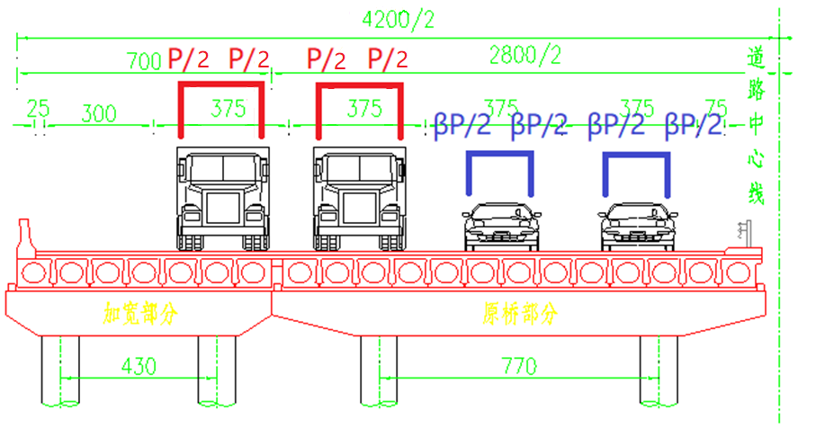
图2 分车道交通组织管理布载横向分配系数示意图
在计算某梁横向分配系数时，不再考虑横向位置的车辆最不利布置，而是按分车道交通组织管理的车辆固定位置作为横向分布计算荷载位置。
2.考虑到事故、道路维修等情况，分车道交通组织管理模式下的轻车道仍然存在通行重车的概率，故其设计荷载效应不得低于《标准》第7.0.4条所规定的汽车荷载（55吨五轴车）效应值。
3.既有空心板（或采取加固措施后）的各项承载能力应大于分车道布载计算方法效应值与《标准》第7.0.4条所规定的汽车荷载（55吨五轴车）效应值中的最大值。
4.可采用抽样检测和实桥试验等方法确定既有桥梁结构的极限承载能力。抽样检验时应在拟利用桥梁中随机抽取试验梁，同等条件下考虑选用技术状态较差的进行试验。桥梁的实测承载能力应大于其理论计算值。

